Grafikus felület specifikációja

A grafikus interfész
[A menürendszer, a kezelői felület grafikus képe. A grafikus felület megjelenését, a használt ikonokat, stb screenshot-szerű képekkel kell bemutatni. Az építészetben ez a homlokzati terv.]

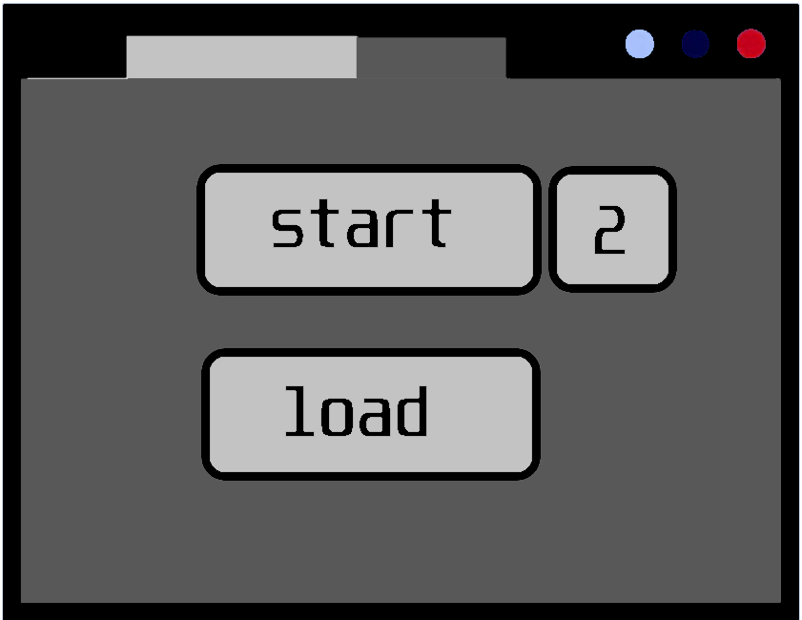

A program indulása a fent látható ablak jelenik meg. Ezen az ablakon kettő darab gomb és egy szövegdoboz található.
A start gomb segítségével tudjuk megkezdeni a játékot. Ez a gomb csak akkor aktív, ha a szövegdobozben már megadtuk hogy hányan fogjuk játszani a játékot. Ez a szám értéke 1-4 közötti invervallumba kell, hogy essen, különben a gomb nem lesz kattintható.
A load gomb segítségével pedig már egy korábban elmentett játékot tudunk betölteni. Amint akármelyik gomba kattintottunk elindul a játék és a következő ablakkal találjuk szemben magunkat:
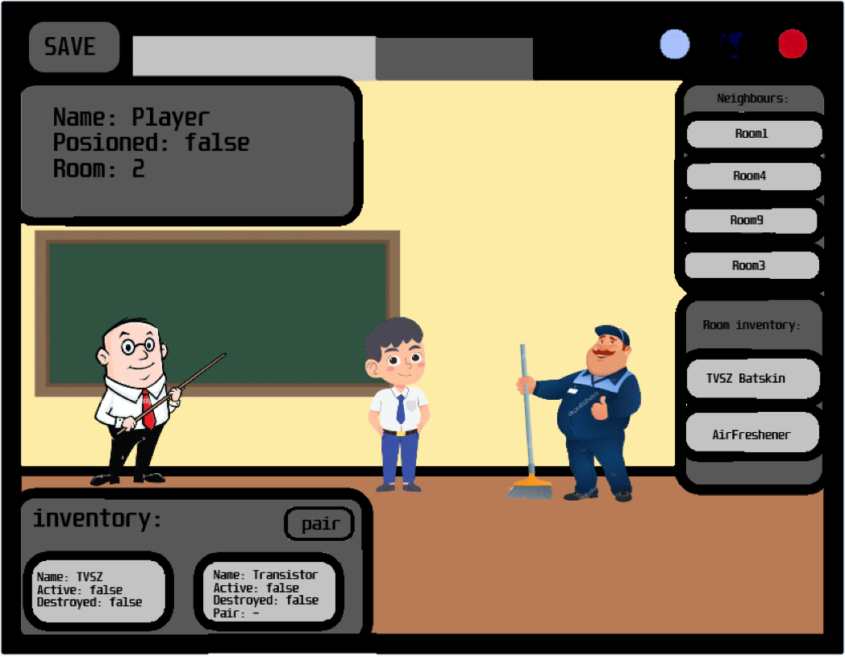

A fent látható ablak a játékablak. A bal felső sarokban látható Save gomb amivel az éppen játszott játékmenet lehet elmenteni.
Alatta található egy szövegdoboz amiben a játékosról láthatóak általános információkat, mint például a játékos neve az, hogy mérgezett-e, illetve, hogy melyik szobában tartózkodik.
A bal alsó sarokban látható a játékos inventorya. A tárgyak maguk gomb formájában fognak megjelenni, amin szintén általános információk fognak megjelenni, mint például a tárgy neve és különböző állapotainak értéke. Egy tárgyat a bal kattintás segítségével tudunk aktiválni, illetve a jobb klikk segítségével tudjuk eldobni tárgyainkat. A párosítást pedig az inventory jobb sarkában található pair gomb segítségével tudjuk megtenni.
Az ablak jobb felső sarkában találhatóak a szoba szomszédjai, amik szintén gomb formájában jelennek meg felsorolva. Ezekre a gombokra kattintva tudunk átlépni egy szomszédos szobába. Alatta a szoba inventorya található egy listában gombként felsorolva. A gombokra kattintva tudjuk felvenni a szobában található tárgyakat.
A pálya háttere/kinézete a fent látható kép lesz a játék folyamán.
A játékban szereplő karakterek képek formájában fognak megjelenni:
Ezen karakterek amint mérgezett vagy megbénult állapotban kerülnek a fejük színe zöld lesz ezzel jelezve a játékosok felé.




A grafikus rendszer architektúrája
[A felület működésének elve, a grafikus rendszer architektúrája (struktúra diagramok). A struktúra diagramokon a prototípus azon és csak azon osztályainak is szerepelnie kell, amelyekhez a grafikus felületet létrehozó osztályok kapcsolódnak.]

A felület működési elve
[Le kell írni, hogy a grafikai megjelenésért felelős osztályok, objektumok hogyan kapcsolódnak a meglevő rendszerhez, a megjelenítés során mi volt az alapelv. Törekedni kell az MVC megvalósításra. Alapelvek lehetnek: push alapú: a modell értesíti a felületet, hogy változott; pull alapú: a felület kérdezi le a modellt, hogy változott-e; kevert: a kettő kombinációja.]

Megvalósítás során az MVC megvalósítására törekedtünk. Alapelvek közül mi a push alapú megvalósítást alkalmaztuk, azaz jelen esetben nálunk a modell, azaz a GameController értesíti a felületet a változásokról. A parancsok feldolgozása után a GameController meghívja a GameView updateView() metódusát. Ezzel jelzi, hogy a játék modellje megváltozott, illetve a nézet váltson át a soron következő játékosra.
A program indítása utáni felhasználói felület megjelenítéséért felelős osztály a MainView. Ez az osztály hozza létre a GameView-t és GameControllert, annak a függvényében, hogy a játékos új játékot indít vagy betölti az előzőt.

A felület osztály-struktúrája
[Osztálydiagram. Minden új osztály, és azon régiek, akik az újakhoz közvetlenül kapcsolódnak.]

A grafikus objektumok felsorolása
[Az új osztályok felsorolása. Az régi osztályok közül azoknak a felsorolása, ahol változás volt. Ezek esetén csak a változásokat kell leírni.]

Osztály1

Felelősség
[Mi az osztály felelőssége. Kb 1 bekezdés. Ha szükséges, akkor state-chart is.]

Ősosztályok
[Mely osztályokból származik (öröklési hierarchia)]
Legősebb osztály → Ősosztály2 → Ősosztály3...

Interfészek
[Mely interfészeket valósítja meg.]

Attribútumok
[Milyen attribútumai vannak]
- attribútum1: attribútum jellemzése: mire való, láthatósága (UML jelöléssel), típusa
- attribútum2: attribútum jellemzése: mire való, láthatósága (UML jelöléssel), típusa

Metódusok
[Milyen publikus, protected és privát metódusokkal rendelkezik. Metódusonként precíz leírás, ha szükséges, activity diagram is a metódusban megvalósítandó algoritmusról.]
- int foo(Osztály3 o1, Osztály4 o2): metódus leírása, láthatósága (UML jelöléssel)
- int bar(Osztály5 o1): metódus leírása, láthatósága (UML jelöléssel)

Osztály2

Felelősség
[Mi az osztály felelőssége. Kb 1 bekezdés. Ha szükséges, akkor state-chart is.]

Ősosztályok
[Mely osztályokból származik (öröklési hierarchia)]
Legősebb osztály → Ősosztály2 → Ősosztály3...

Interfészek
[Mely interfészeket valósítja meg.]

Attribútumok
[Milyen attribútumai vannak]
- attribútum1: attribútum jellemzése: mire való, láthatósága (UML jelöléssel), típusa
- attribútum2: attribútum jellemzése: mire való, láthatósága (UML jelöléssel), típusa

Metódusok
[Milyen publikus, protected és privát metódusokkal rendelkezik. Metódusonként precíz leírás, ha szükséges, activity diagram is a metódusban megvalósítandó algoritmusról.]
- int foo(Osztály3 o1, Osztály4 o2): metódus leírása, láthatósága (UML jelöléssel)
- int bar(Osztály5 o1): metódus leírása, láthatósága (UML jelöléssel)

Kapcsolat az alkalmazói rendszerrel
[Szekvencia-diagramokon ábrázolni kell a grafikus rendszer működését. Konzisztens kell legyen az előző alfejezetekkel. Minden metódus, ami ott szerepel, fel kell tűnjön valamelyik szekvenciában. Minden metódusnak, ami szekvenciában szerepel, szereplnie kell a valamelyik osztálydiagramon.]

Napló

Kezdet | Időtartam | Résztvevők | Leírás
2010.03.21. 18:00 | 2,5 óra | Horváth  Németh  Tóth  Oláh | Értekezlet.  Döntés: Horváth elkészíti az osztálydiagramot, Oláh a use-case leírásokat.
2010.03.23. 23:00 | 5 óra | Németh | Tevékenység: Németh implementálja a tesztelő programokat.
… | … | … | …

